信息与电子工程学院

实验报告

课程名称 程序设计基础实验
班 级 人工智能242
姓 名 王子熹
学 号 5231560006
指导教师 陶坚



实验守则
- 遵守实验室各项规章制度，爱护实验室的仪器设备。
- 严格遵守操作规程，正确细心使用仪器设备，保证人身安全。
- 听从实验教师指导，掌握实验技能，努力完成课程所要求的实验内容。

实验报告要求
- 明确实验目的、要求，理解实验的原理，独立完成实验报告。
- 搞清实验的各个条件、所使用的仪器。写出每个实验的方法和具体操作步骤。
- 严谨求实的科学态度，详细记录实验数据和结果，并将实验所得的原始数据录入到相应的图表中。
- 认真整理、分析实验原始数据和结果、理论联系实际，查找理论根据，总结出正确的结论。
- 对实验中出现的故障现象进行分析，讨论故障的排除和避免问题，回答思考题、写出心得体会、建议新的实验方法思路。
- 实验报告要求书写工整、字迹清晰、图形曲线绘制准确，格式规范，条理清楚。

实验名称： 函数
姓名： 王子熹 学号： 5231560006 _实验时间： 2024.11.25
同组人员： 无 指导教师： 陶坚 成绩：
一、实验目的
（1）掌握函数的定义方法、调用方法、参数说明以及返回值。
（2）掌握实参与形参的对应关系，以及参数之间的值传递的方式。
（3）掌握函数的嵌套调用及递归调用的设计方法。

二、实验仪器设备
DEV C++
电脑

三、实验报告内容（原理、方法步骤、数据处理、结果分析、总结答思考题等）
1、编写函数int isChar(char c)，其功能是判断参数c是否为数字或英文字母。若是，退回对应的 ASCII码值；否则返回0。要求在主函数内读入一个字符，调用该函数，输出结果。

#include <stdio.h>

int isChar(char c)
{
// 判断是否为数字 (0-9)
if (c >= '0' && c <= '9')
{
return (int)c;
}
// 判断是否为大写字母 (A-Z)
else if (c >= 'A' && c <= 'Z')
{
return (int)c;
}
// 判断是否为小写字母 (a-z)
else if (c >= 'a' && c <= 'z')
{
return (int)c;
}
// 不是数字也不是字母，返回0
else {
return 0;
}
}

int main()
{
char input;
int result;

printf("请输入一个字符：");
scanf("%c", &input);

result = isChar(input);

if (result != 0)
{
printf("输入的字符 '%c' 是数字或字母，ASCII码值为：%d\n", input, result);
} else {
printf("输入的字符 '%c' 不是数字或字母 ,0\n", input);
}

return 0;
}

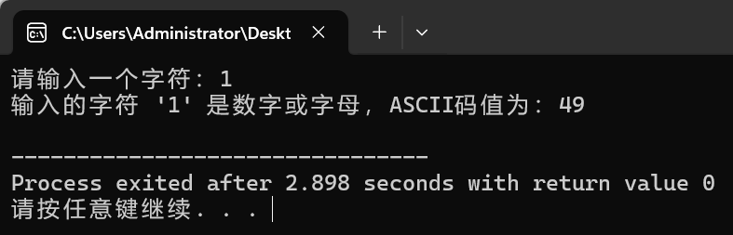

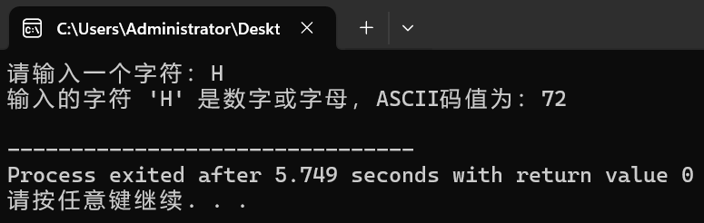

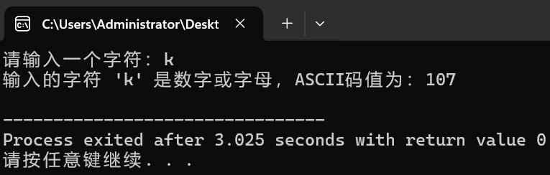

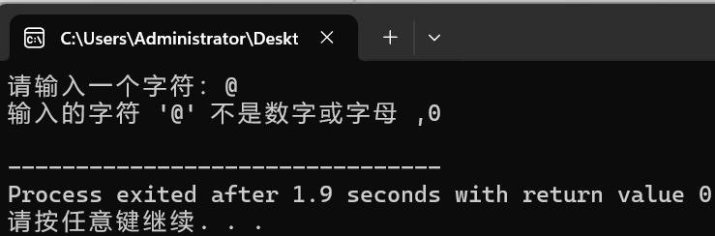

2、编写函数float fun(int x, int n)，其功能是计算
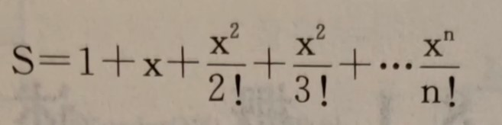

要求：在主调函数中输入n和x，调用函数后在主调函数中输出计算结果。

#include <stdio.h>

int factorial(int n)
{
if (n == 0 || n == 1) return 1;
int result = 1;
for (int i = 2; i <= n; i++)
{
result *= i;
}
return result;
}

float power(int x, int n)
{
if (n == 0) return 1;
float result = 1;
for (int i = 1; i <= n; i++)
{
result *= x;
}
return result;
}

float fun(int x, int n)
{
float sum = 1.0;
for (int i = 1; i <= n; i++)
{
sum += power(x, i) / factorial(i);
}

return sum;
}

int main()
{
int x, n;

printf("请输入x的值: ");
scanf("%d", &x);
printf("请输入n的值: ");
scanf("%d", &n);

float result = fun(x, n);
printf("级数和S = %.6f\n", result);

return 0;
}

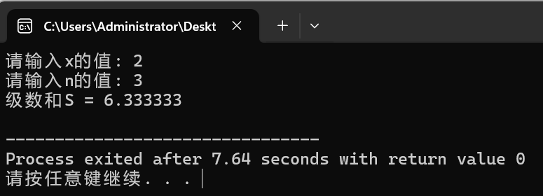

3、编写函数void fun(int a[],int n,int x)，其功能是在数组a中删除所有值为x的元素。要求：在主函数中初始化数组a及读入x值，调用函数后输出删除x后的数组a。

#include <stdio.h>
#define MAX_SIZE 100

void fun(int a[], int *n, int x)
{
int i, j;
for (i = 0; i < *n; i++)
{
if (a[i] == x)
{
for (j = i; j < *n - 1; j++)
{
a[j] = a[j + 1];
}
(*n)--;
i--;
}
}
}

int main()
{
int a[MAX_SIZE];
int n, x, i;

printf("请输入数组长度：");
scanf("%d", &n);

printf("请输入%d个整数：\n", n);
for (i = 0; i < n; i++)
{
scanf("%d", &a[i]);
}
printf("请输入要删除的值：");
scanf("%d", &x);

fun(a, &n, x);

printf("删除值 %d 后的数组：", x);
for (i = 0; i < n; i++)
{
printf("%d ", a[i]);
}
printf("\n");
printf("删除后数组长度为：%d\n", n);

return 0;
}

